Rappels de 2nd
Gène : Séquence de nucléotides (portée par un chromosome) qui détermine un caractère héréditaire.
Allèle : Version d’un gène apparue suite à une mutation
Mutation : Modification de la séquence de nucléotides d’un gène.
Sélection naturelle : Mécanisme qui fait varier la fréquence d’un allèle dans une population sous l’effet de la pression de l’environnement. La fréquence des allèles qui confèrent un avantage dans un milieu donné augmente au cours du temps alors que la fréquence des allèles désavantageux diminue au cours du temps.
Dérive génétique : Evolution au hasard de la fréquence d’un allèle qui ne confère ni avantage ni inconvénient à l’individu qui le porte. La transmission de cet allèle est due uniquement au hasard.
Plus une population est de petite taille, plus l’effet de la dérive génétique est important.
→ fiche bilan

Chapitre 1 : L’évolution humaine
L’Homme, Homo sapiens, peut être regardé, sur le plan évolutif, comme toutes les autres espèces. Il est le résultat de l’évolution et est en perpétuelle évolution.
Son histoire évolutive fait partie de celle des primates.

- L’homme est un primate

- Le groupe des primates

Le groupe des primates se caractérise par le partage de caractères qu’aucun autre mammifère ne possède: - le pouce opposable aux autres doigts qui rend la main préhensile
- des ongles plats (qui remplacent les griffes) …

L’homme, Homo sapiens, possède ces caractères donc c’est un primate au même titre que le gorille, le chimpanzé, le macaque…

On cherche à positionner l’homme dans ce groupe des primates. Pour ceci on doit apprendre à construire un arbre phylogénétique (arbre de parenté).

- Construire un arbre phylogénétique

Un arbre phylogénétique permet de reconstituer une histoire évolutive.

- 1. en utilisant des caractères anatomiques

Au cours de l’évolution, les caractères évoluent.
Schéma du diaporama

Pour un caractère, on peut définir un état ancestral (ou primitif) et un état dérivé. L’état dérivé peut correspondre à l’apparition d’un caractère nouveau, à la disparition d’un caractère ou à la transformation d’un caractère préexistant.

On considère que si 2 espèces possèdent le même caractère dérivé c’est qu’elles l’ont hérité d’un ancêtre commun qui possédait déjà ce caractère.
Pour déterminer l’état ancestral ou dérivé d’un caractère, on choisit un être vivant qui n’appartient pas au même groupe que les autres et qui possède tous les caractères à l’état ancestral.
Deux espèces sont d’autant plus étroitement apparentées qu’elles partagent de caractères à l’état dérivé.
Pour construire un arbre phylogénétique :

1. on construit une matrice taxons-caractères
Exemple :
 | caractères
Taxons | vertèbres | poils | doigts
Chien |  |  | 0 : état ancestral  1 : Présence de l’innovation  évolutive (= état dérivé)
Mésange
Sardine
Ver de terre  (extragroupe) | 0 | 0 | 0

Matrice taxons-caractères

2. On détermine les relations de parenté entre espèces en utilisant les données de la matrice

Les caractères dérivés les plus partagés sont apparus « plus tôt » au cours de l’évolution (dans l’exemple ci-dessus, les vertèbres) alors que les caractères dérivés les moins partagés sont apparus « plus tard » au cours de l’évolution (dans cet exemple, le placenta).

3. On représente ces relations de parenté sous la forme d’un arbre

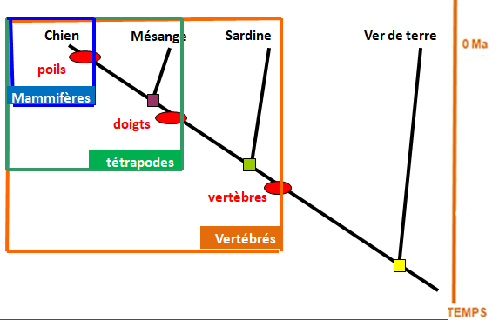
Un arbre phylogénétique est constitué de branches à l’extrémité desquelles on place les espèces (actuelles ou fossiles). Sur les branches de l’arbre, on localise les différentes innovations évolutives (caractères dérivés qui sont apparus).
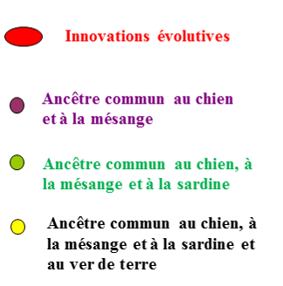

Arbre de parenté déduit des données de la matrice précédente

